Система работы школы по формированию функциональной грамотности обучающихся
Добрый день, уважаемые коллеги!
Слайд 1
Сегодня наша встреча проходит в рамках стажировочной площадки «Функциональная грамотность как основа качества образовательных результатов», и мы предлагаем вам стать активными участниками практико-ориентированного семинара.
Педагогический коллектив нашей школы представляет опыт работы по формированию функциональной грамотности обучающихся на уроках и во внеурочной деятельности.
Слайд 2
Прежде, чем мы на практике начнём знакомиться с методами и приёмами формирования функциональной грамотности обучающихся, хочу познакомить вас с опытом работы педагогического коллектива в этом направлении.
В 2019 году школа столкнулась с проблемой значительного снижения качественной успеваемости. Анализ ситуации показал ряд объективных причин: реорганизация учреждения путём слияния двух школ с разным уровнем образовательных результатов обучающихся, изменение кадрового состава, необходимость адаптации к новым коллективам, иным требованиям педагогов. Кроме того, происходит постоянное обновление требований к изучению образовательных областей, формируются новые КИМ, в которых на первый план выходят не репродуктивные задания, а творческий подход, требующий осмысления проблемы в целом, использования знаний из разных областей.
Слайд 3
Была проделана большая аналитическая работа, в том числе и по изучению результатов различных диагностических работ: как административного тематического контроля, диагностических работ метапредметного характера, так и всероссийских проверочных работ. И во всех работах был зафиксирован низкий уровень выполнения заданий, направленных на выявление функциональной грамотности обучающихся. То есть уровень выполнения заданий на воспроизведение фактических знаний был гораздо выше, нежели результаты выполнения заданий, требующих практического применения знаний. Определены типичные ошибки, назову некоторые: учащиеся не приступали к выполнению заданий, имеющих в своем составе большой по объему текст или таблицы (то есть не принимали учебную задачу); пропускали шаги алгоритма по решению заданий; невнимательно читали вопрос, вследствие чего допускали ошибки в решении, не могли интерпретировать таблицы, описание опытов и ряд других ошибок. Таким образом, мы пришли к выводу, что в зону «образовательных дефицитов» наших обучающихся можно отнести не только предметные знания по определенным темам, но и недостаточный уровень сформированности универсальных учебных действий обучающихся, который в свою очередь и влияет на формирование функциональной грамотности обучающихся.
Слайд 4
По итогам аналитической деятельности проведен педагогический совет и принят ряд решений:
- внести изменения в образовательную программу начального общего и основного общего образования;
- изучить положительный опыт педагогов по формированию УУД и его трансляция через проведение практико-ориентированных семинаров, педагогических советов на данную тематику;
- организовать курсовую переподготовку педагогов по обозначенной проблеме;
- использовать задания, направленные на развитие функциональной грамотности обучающихся на различных этапах урока, а также на различных по типологии уроках;
- использовать возможности внеурочной деятельности для формирования функциональной грамотности.
Предстояла огромная работа педагогическому коллективу! Конечно, педагоги давно понимали, что современный мир стал гораздо сложнее, чем был двадцать, а тем более тридцать лет назад. Данные сложности требуют особого подхода в педагогике: это связано с появлением новых технологий, новых профессий, сфер экономики и с социально-психологическими изменениями самого человека. Окружающий мир больше не аналогово-текстологический, ему на смену пришел визуально-цифровой – и это требует расширения и переосмысления понятия «функциональная грамотность». Что и было сделано в обновлённых ФГОС.
Слайд 5
Сохраняя метапредметность как ключевую идею стандартов, обновлённый ФГОС выдвигает новую идею – формирование функциональной грамотности обучающихся.
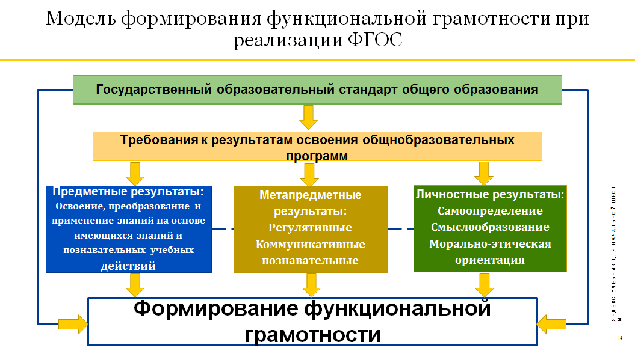
Слайд 6
Функционально грамотный человек — это человек, который способен использовать все постоянно приобретаемые в течение жизни знания, умения и навыки для решения максимально широкого диапазона жизненных задач в различных сферах человеческой деятельности, общения и социальных отношений.
Определение «функциональной грамотности» Алексея Алексеевича Леонтьева, которое в последствии легло в обновленные ФГОС, нашему коллективу знакомо, так как часть педагогов начальной школы и основной школы уже работали в дидактической системе «Школа 2100», а именно Леонтьев А.А. был одним из разработчиков данной образовательной системы. Таким образом, мы смогли собрать команду педагогов, кто вошёл в рабочую группу. Так называемые «рулевые» в нашей «педагогической лодке». Важно было, чтобы все педагоги приняли необходимость учить по-другому не от случая к случаю, а постоянно, формируя при этом свою систему. Конечно, это требует от педагога огромное количество времени на подготовку к урокам, постоянное самообразование.
Слайд 7
С целью исполнения решений педагогического совета была создана рабочая группа. На заседании группы был разработан план по повышению качества образования, в который вошли ряд мероприятий.
Назову основные:
внесение изменений в программу формирования УУД
Слайд 8-9 (конкретизировали перечень наиболее эффективных педагогических технологий, направленных на развитие регулятивных УУД: это технология деятельностного метода Л.Г. Петерсон (остановиться слайд 9), (слайды 10-15) технология проблемного обучения, технология продуктивного чтения, метод проектов и другие; расширили программу, направленную на развитие читательской грамотности, которая является центральной из всех видов функциональной грамотности. Более подробно о применении педагогических технологий мы рассказывали на вебинаре в ноябре, все материалы вы можете найти на нашем сайте, во вкладке «Функциональная грамотность».
Слайд 16
Также были обозначены различные ресурсы, на которых размещены банки заданий: сначала это был банк заданий системы международного исследования PIZA, затем банк заданий института стратегии развития образования, РЭШ);
-диагностика профессиональных затруднений. По результатам диагностики мы обозначили для себя несколько проблем. Назову наиболее существенные.
Первая проблема – это несистемное использование педагогических технологий, направленных на формирование универсальных учебных действий учащихся. Ведь именно УУД являются одним из важных инструментов функциональной грамотности. Мало просто использовать в уроке задания по функциональной грамотности, необходимо грамотно и логически верно включить их в структуру урока. А еще не менее важно научить ученика учиться, принимать учебную задачу, ставить цель, определять шаги по решению проблемной задачи. Именно это, как показала практика, наиболее сложно давалось нашим педагогам.
Вторая проблема – содержание учебно-методических комплексов. Отсутствие заданий на формирование функциональной грамотности в большинстве учебников, заявленных в федеральном перечне учебников);
- методическое сопровождение педагогов.
Запланированы и в дальнейшем проведены за два года 4 практико-ориентированных семинара, педагогический совет (более 40 «открытых уроков», мастер-классов показали педагоги в ходе работы семинаров и педсовета, определили наиболее эффективные педагогические технологии);
Слайд 17
- внесение изменений в план внеурочной деятельности (появились такие курсы внеурочной деятельности как «Финансовая грамотность», «Математика и конструирование», «Наглядная геометрия», «Естествознание», «Наука опытным путём», «Решение нестандартных задач по математике», «Страноведение», «Подросток и закон», «Основы смыслового чтения» и другие. Причем данные курсы были на каждой параллели, но не в каждом классе, а с учётом выбора учащихся);
- обозначен рекомендуемый перечень образовательных платформ («Учи.ру», «Яндекс.Учебник», «ЯКласс», «РЭШ»), на которых учащиеся могли не только выполнять задания, направленные на развитие функциональной грамотности, но и участвовать в олимпиадах и конкурсах.
В предыдущем учебном году начали активно использовать платформу «РЭШ» для оценки функциональной грамотности. В нашей школе утверждён график текущего оценивания каждого вида функциональной грамотности. В этом учебном году, в ходе педагогического совета «Федеральные основные образовательные программы: содержание, перспективы» принято решение о внесении изменений в Положение о текущей оценке и промежуточной аттестации обучающихся, в 2023-2024 учебном году появится административный контроль оценки читательской грамотности, математической грамотности, естественно-научной грамотности.
Уже второй год мы ведём работу по формированию школьного банка заданий, направленного на формирование функциональной грамотности. В данном банке конкретизируется в каком классе, при изучении какого учебного предмета и какого раздела можно использовать задания (указывается прямая ссылка на задание или содержание задания). Такой банк сэкономит время учителя на подготовку к уроку. Все члены методических объединений вовлечены в эту работу.
Слайд 18
Если схематично представить работу по формированию функциональной грамотности, то можно выделить три составляющих: локализация деятельности (то есть где?), содержание деятельности и оценочная составляющая.
Функциональная грамотность – результат целенаправленно организованного процесса познавательной деятельности

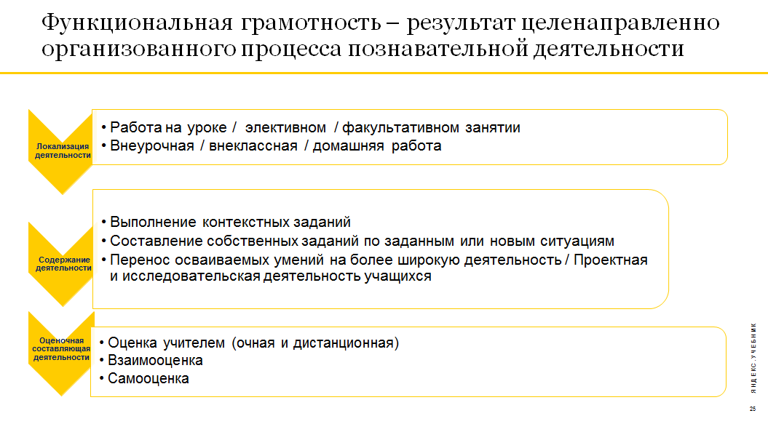
Слайд 19
Как известно, выделяют различные способы развития навыков функциональной грамотности современного человека. Назовём некоторые из них.
Критично мыслить: ставить под сомнение факты, которые не проверены официальными данными или источниками, обращать внимание на конкретность цифр и суждений. Задавать себе вопросы: точна ли услышанная или увиденная информация, есть ли у нее обоснование, кто ее выдает и зачем, какой главный посыл.
Развивать коммуникативные навыки: формулировать главную мысль сообщения, создавать текст с учетом разных позиций – своей, слушателя (читателя), автора. Выступать перед публикой, делиться своими идеями и выносить их на обсуждение.
Участвовать в дискуссиях: обсуждать тему, обсуждать ее с разных сторон и точек зрения, учиться понятно для собеседников выражать свои мысли вслух, изучить стратегии убеждения собеседников и ведения переговоров.
Участвовать в конференциях и форумах.
Расширять кругозор: разбираться в искусстве, экологии, здоровом образе жизни, влиянии науки и техники на развитие общества. Как можно больше читать книг, журналов, изучать экспертные точки зрения. Можно периодически проверять свои знания в викторинах, интеллектуальных играх, участвовать во Всероссийских диктантах, контрольных работах, например, физико-математическая «Выходи решать!».
Организовывать процесс познания: ставить цели и задачи, разрабатывать поэтапный план, искать нестандартные решения, анализировать данные, делать выводы.
Исходя из выбранного способа развития навыков, учитель выбирает инструментарий.
Сегодня наши коллеги приглашают на уроки, занятия внеурочной деятельности и мастер-классы, где представят различные способы формирования навыков функциональной грамотности, каким педагогическим инструментарием владеют. Вы увидите, как на уроке в 3 и 5 классах работает технология деятельностного метода, как происходит процесс познания с помощью данной технологии. На уроке литературного чтения в 4 классе вы сможете наблюдать как учитель по-своему применяет всеми известную технологию продуктивного чтения. Как на уроках литературного чтения в 6 классах по-разному работают с художественным произведением. Учителя покажут какую работу проводят по развитию творческих компетенций, креативного мышления обучающихся. Советую не пропустить занятие в школе ораторского искусства и сценической речи «Король говорит!». На занятиях по Наглядной геометрии вы сможете наблюдать как работает учитель над развитием пространственного воображения, логического мышления и умением формулировать математические выводы. Педагог-психолог подведёт к пониманию «чтобы развивать креативное мышление у учащихся, нужно самим понять, что такое креативное мышление и как у себя его развивать». Мы увидим, что даже на уроке «физической культуры» есть место для формирования функциональной грамотности. Наши коллеги расскажут, как отбирают учебные задания, образовательные и цифровые ресурсы для урока, какие приёмы используют.
Работа нашего коллектива по обозначенной теме продолжается.
Мы обозначили себе перспективы на следующий год
Слайд 20 Расширить научно-познавательную деятельность в 8-11 классах через деятельность клуба любителей естественных наук, привлекаем к сотрудничеству высшую школу, политехнический институт СурГУ и Лянторский нефтяной техникум, сейчас в разработке дорожная карта. В этом учебном году уже провели ряд встреч, в том числе лекторий. Участвовать в ВУЗовских олимпиадах системно. В планах вести целенаправленную работу по развитию театральной деятельности.
Мы ищем возможности взаимодействия с другими образовательными организациями, изучения положительного опыта наших коллег. В апреле мы приглашаем районные школьные команды к участию в баркемпе «Функциональная грамотность как идея трансформации школы». На данном мероприятии будет предоставлена возможность презентации деятельности образовательных организаций района по вопросу формирования функциональной грамотности, а также обсудить проблемные вопросы по данной теме.
Мы рассчитываем на вашу обратную связь. Нам важно знать полезен ли был наш опыт, услышать предложения в каком направлении искать иные пути развития функциональной грамотности обучающихся и как следствие, повышение качества образования. При регистрации вы получили брошюру с программой семинара. В нём есть кюар-код, по нему вы попадёте на анкету, которую необходимо заполнить по окончании семинара.
Слайд 21
Спасибо за внимание!

